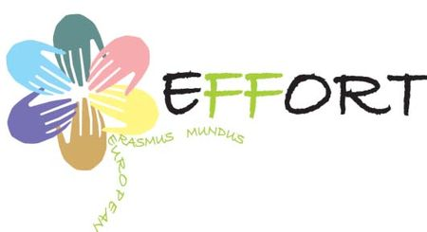

Приглашаем принять участие в третьем этапе международного проекта EFFORT, реализуемого в рамках программы ERASMUS MUNDUS, в качестве кандидатов для участия в международной академической мобильности в 2016-2017 учебном году:
- студентов (кроме последнего курса);
- аспирантов;
- докторантов (преподавателей, имеющих ученую степень кандидата наук);
- преподавателей.

24 декабря (четверг) в 13.30 в аудитории 4-11 состоится организационная встреча с претендентами на участие в проекте.

Координатор проекта – Александрийский технологический образовательный институт, г. Салоники (Греция).
Партнер в Республике Беларусь – Белорусский торгово-экономический университет потребительской кооперации.
Мобильность осуществляется в европейские университеты-партнеры Греции, Португалии, Великобритании, Чехии, Польши, Франции, Латвии, Эстонии.

Срок мобильности – 10 месяцев, для преподавателей – 1 месяц.
Стипендии для студентов– 1000 евро в месяц.
Стипендии для аспирантов – 1500 евро в месяц.
Стипендии для докторантов – 1800 евро в месяц.
Стипендии для преподавателей – 2500 евро в месяц.

Программой оплачиваются расходы по приобретению билетов, виза, страховка.
Требования к участию – гражданство Республики Беларусь, знание английского языка.
Срок подачи документов: с 10 декабря 2015 по 31 января 2016.
Полная информация по проекту на сайте http://erasmusmunduseffort.teithe.gr/

Контактная информация:
Яцевич Наталья Владимировна, доцент кафедры мировой и национальной экономики, координатор проекта, тел. (29)6891573, (33)3288813;
Грудовенко Татьяна Александровна, переводчик отдела международных связей, тел. (232)406402.

